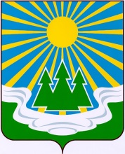
МУНИЦИПАЛЬНОЕ ОБРАЗОВАНИЕ
«СВЕТОГОРСКОЕ ГОРОДСКОЕ ПОСЕЛЕНИЕ»
ВЫБОРГСКОГО РАЙОНА ЛЕНИНГРАДСКОЙ ОБЛАСТИ

СОВЕТ ДЕПУТАТОВ

РЕШЕНИЕ

от 18 февраля 2014 года № 3

Об образовании схемы многомандатных избирательных округов для проведения выборов депутатов совета депутатов МО «Светогорское городское поселение»
В соответствии со статьей 18 Федерального закона от 12.06.2002 года № 67-ФЗ «Об основных гарантиях избирательных прав и права на участие в референдуме граждан Российской Федерации», статьей 4 Федерального закона от 02.10.2012 года № 157-ФЗ «О внесении изменений в Федеральный закон «О политических партиях» и Федеральный закон «Об основных гарантиях избирательных прав и права граждан на участие в референдуме граждан Российской Федерации», статьей 9 областного закона Ленинградской области от 15.03.2012 года № 20-оз «О муниципальных выборах в Ленинградской области», руководствуясь Уставом муниципального образования «Светогорское городское поселение» Выборгского района Ленинградской области, решениями территориальной (с полномочиями муниципальной) избирательной комиссии Выборгского муниципального района от 27.11.2013 года № 7/15 «Об установлении нумерации избирательных округов по выборам депутатов советов депутатов муниципальных образований городских и сельских поселений Выборгского района Ленинградской области», на основании схемы многомандатных избирательных округов для проведения выборов депутатов совета депутатов муниципального образования «Светогорское городское поселение», определенной решением территориальной избирательной комиссии Выборгского муниципального района от 27.11.2013 года № 7/18, с учетом поправок, внесенных советом депутатов на основании численности избирателей, утвержденной на 01.01.2014 года, совет депутатов
Р Е Ш И Л:
- Образовать на территории муниципального образования «Светогорское городское поселение» Выборгского района Ленинградской области 3 (три) многомандатных избирательных округа с числом депутатских мандатов, подлежащих замещению – 15 (пятнадцать) депутатских мандатов:
-многомандатный избирательный округ № 23, количество депутатских мандатов – 5.
-многомандатный избирательный округ № 24, количество депутатских мандатов – 5.
-многомандатный избирательный округ № 25, количество депутатских мандатов – 5.
- Утвердить схему многомандатных избирательных округов для проведения выборов депутатов совета депутатов муниципального образования «Светогорское городское поселение» Выборгского района Ленинградской области (прилагается).
- Решение вступает в силу после официального опубликования в газете «Вуокса».

Глава муниципального образования
«Светогорское городское поселение» Д.Н.Середенин

Разослано: дело, ТИК, прокуратура, администрация, газета «Вуокса», сайт.

УТВЕРЖДЕНА

решением совета депутатов
муниципального образования
«Светогорское городское поселение»
Выборгского района Ленинградской области
от 18 декабря 2014 года № 3

Схема многомандатных избирательных округов
для проведения выборов депутатов совета депутатов
муниципального образования «Светогорское городское поселение»

1.Описание границ многомандатных избирательных округов.

Границы многомандатного избирательного округа № 23
муниципального образования «Светогорское городское поселение»
Выборгского района Ленинградской области

В границах части территории города Светогорск – на севере от места пересечения ручья Грязный с границей муниципального образования «Светогорское городское поселение» на юг вдоль ручья Грязный до улицы Пограничная; далее на запад по улице Пограничная до улицы Спортивная; далее на юго-восток по улице Спортивная, огибая, без включения, дома 10, 12 по улице Спортивная, 14 по улице Гарькавого до улицы Красноармейская;далее на юго-запад по улице Красноармейская до улицы Победы; далее на юго-восток по улице Победы до шоссе Ленинградское; далее на юго-восток по шоссе Ленинградское до улицы Подгорная; далее 500 м. на юг, по условной линии до береговой линии реки Вуокса; далее 5200 м. на юг, юго-запад вдоль реки Вуокса до условной точки береговой линии реки Вуокса; далее на запад по условной линии от береговой линии реки Вуокса до границы муниципального образования «Светоргорское городское поселение»; далее на северо-восток вдоль границы муницйипального образования «Светогорское городское поселение» до ручья Грязный, до исходной точки.
Численность избирателей – 4634.

Границы многомандатного избирательного округа № 24
муниципального образования «Светогорское городское поселение»
Выборгского района Ленинградской области

В границах части территории города Светогорск – на севере от места пересечения ручья Грязный с границей муниципального образования «Светогорское городское поселение» на юг вдоль ручья Грязный до улицы Пограничная; далее на запад по улице Пограничная до улицы Спортивная; далее на юго-восток по улице Спортивная, огибая, с включением, дома 10, 12 по улице Спортивная, 14 по улице Гарькавого до пересечения с рекой Унтернисканиоки; далее на восток вдоль береговой линии реки Унтернисканиоки до пересечения с улицей Лесная; далее на юг по улице Лесная до улицы Красноармейская; далее на северо-восток по улице Красноармейская, огибая по внутриквартальным проездам дома, с включением, 18, 20, 22, 24, 26, 28, 30, 32 по улице Красноармейская до улицы им. Льва Толстого; далее на северо-запад по улице им. Льва Толстого до пересечения с рекой Унтернисканиоки; далее на северо-восток, север вдоль береговой линии реки Унтернисканиоки до границы муниципального образования «Светогорское городское поселение»; далее на юго-запад вдоль границы муниципального образования «Светогорское городское поселение» до ручья Грязный, до исходной точки.
Численность избирателей – 4695.

Границы многомандатного избирательного округа № 25
Муниципального образования «Светогорское городское поселение»
Выборгского района Ленинградской области

В границах части территории города Светогорск – на востоке от места пересечения реки Унтернисканиоки с границей муниципального образования «Светогорское городское поселение» на юг вдоль береговой линии реки Унтернисканиоки до пересечения с улицей им. Льва Толстого; далее на юго-восток по улице им. Льва Толстого до улицы Красноармейская; далее на юго-запад по улице Красноармейская, огибая, по внутриквартальным проездам, без включения, дома 18, 20, 22, 24, 26, 28, 30, 32, до улицы Лесная; далее на север по улице Лесная до пересечения с рекой Унтернисканиоки; далее на запад вдоль береговой линии реки Унтернисканиоки до улицы Спортивная; далее на юг по улице Спортивная до улицы Красноармейская;далее на юго-запад по улице Красноармейская до улицы Победы; далее на юго-восток по улице Победы до шоссе Ленинградское; далее на юго-восток по шоссе Ленинградское до улицы Подгорная; далее 500 м. на юг по условной линии до береговой линии реки Вуокса; далее 5200 м. на юг, юго-запад по условной линии вдоль реки Вуокса; далее на запад по условной линии до границы муниципального образования «Светоргорское городское поселение»; далее на северо-восток вдоль границы муниципального образования «Светогорское городское поселение» до реки Унтернисканиоки, до исходной точки.
В границы многомандатного избирательного округа № 25 включены: дер. Лосево, п.г.т. Лесогорский, пос. Правдино, хутор Суркопи.
Численность избирателей – 4761.

Графическое изображение
схемы многомандатных избирательных округов с № 23 по № 25
муниципального образования «Светогорское городское поселение»
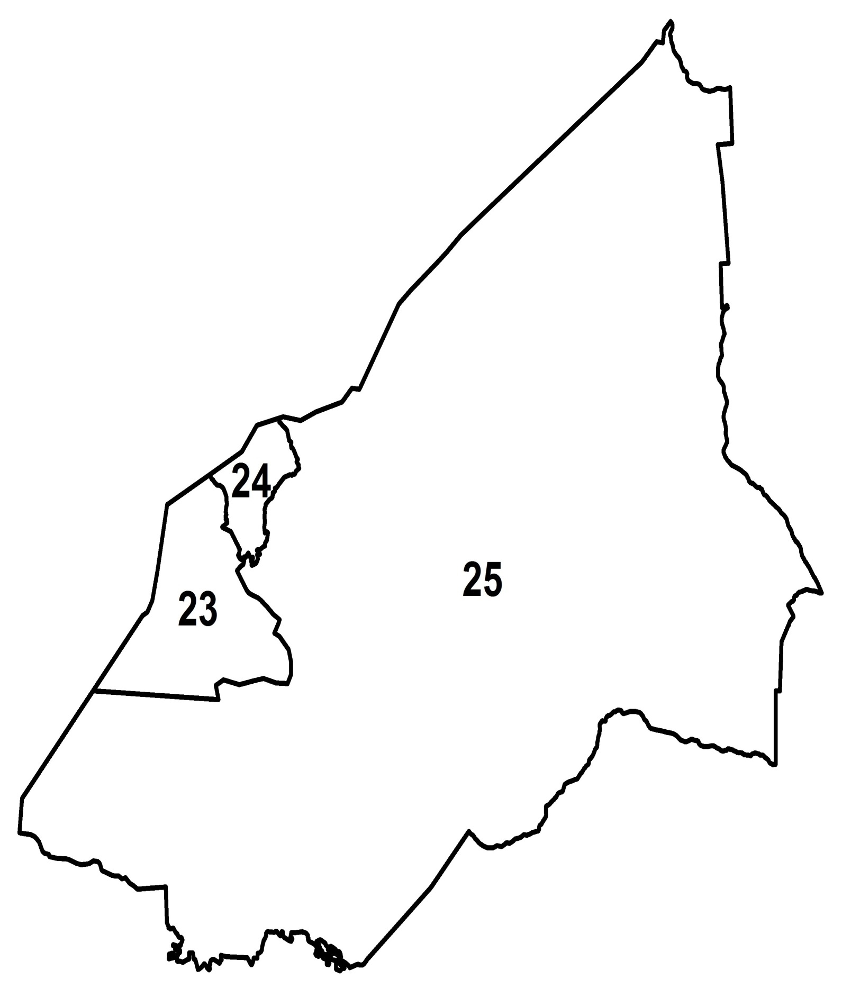
Выборгского района Ленинградской области

